Еволюційна теорія виникнення людини. Від дріопітека до Кроманьйонця - портфоліо людиноподібних істот  
Мета:

Прищеплювати повагу до історичного минулого людства.

Навчити давати характеристику людиноподібних істот, називати періоди існування кожної істоти.

Розвивати творчі здібності, за допомогою опису зовнішності людиноподібних істот.

Портфоліо  
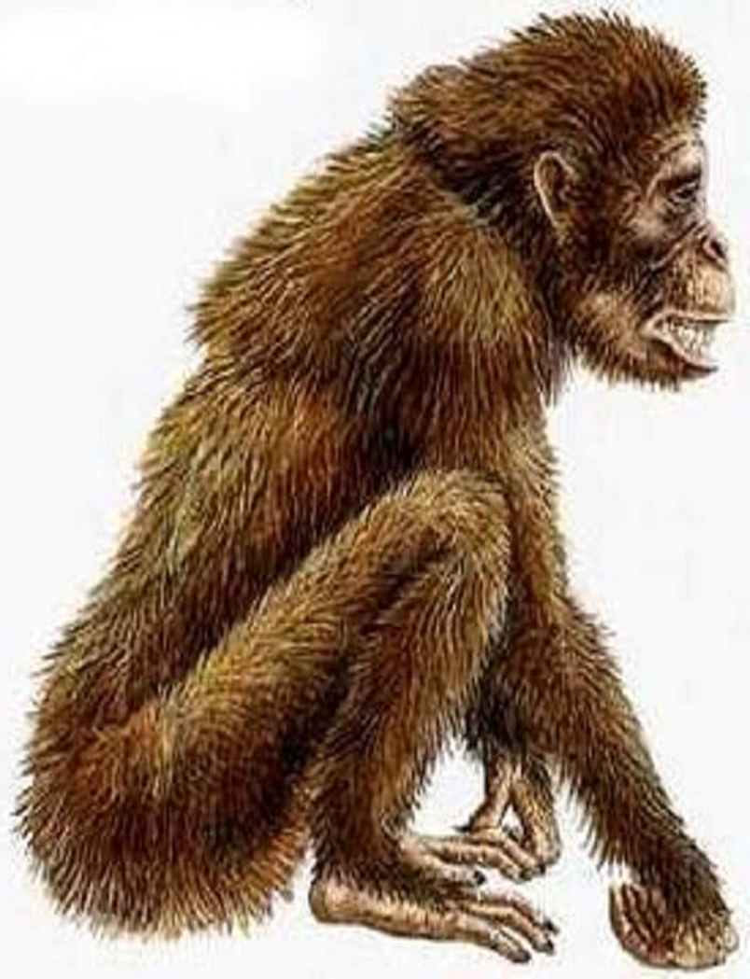

ДРІОПІТЕК (деревна мавпа) –

- рід вимерших людиноподібних мавп

- в цей рід входить спільний предок горил, шимпанзе і людей  
 з'явився близько 18 мiльйонiв рокiв тому в Африцi   
-мали довжину тіла 60 см, і, можливо, мали більш довгі передні кінцівки, за допомогою яких пересувався з гілки на гілку методом брахіації, як сучасні орангутани і гібони

- приблизна маса тіла — 20—35 кг.

- на вигляд дріопітеки, імовірно, були подібними до сучасних шимпанзе

- мешкали в основному на деревах

- харчувались ягодами і фруктами, про що свідчать їхні корінні зуби, покриті дуже тонким шаром емалі.

- пересувалися на 4 кінцівках

- тіло вкрите шерстю

Портфоліо  
австралопітек (південна мавпа)

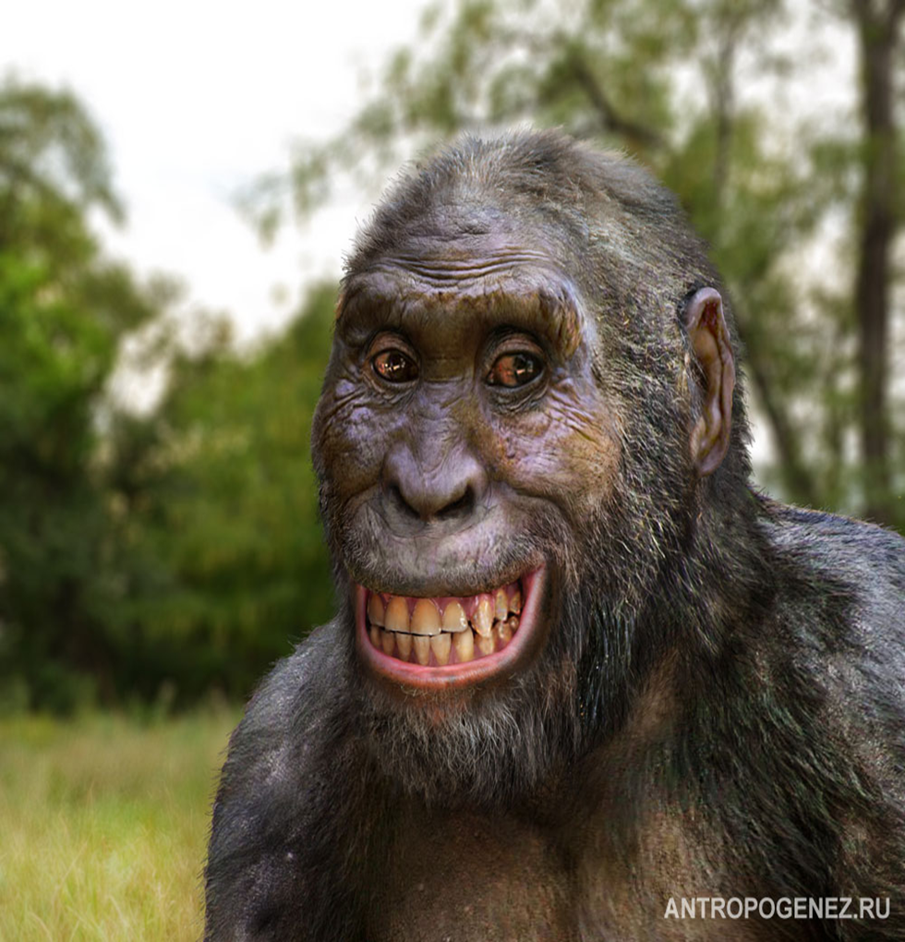

- Існували приблизно 4,5 − 3 млн років тому здебільшого на території Південно-Східної Африки.

- двоногі наземні примати (почали пересуватися на двох ногах замість чотирьох кінцівок, але могли пересуватися іноді на 4х).

- об'єм мозкової коробки (400—500 см³)

-всеїдні

- тіло вкрите шерстю

- зріст 105-110 см, вага— 30-40 кг.

Портфоліо  
Homo habilis – «людина уміла».  
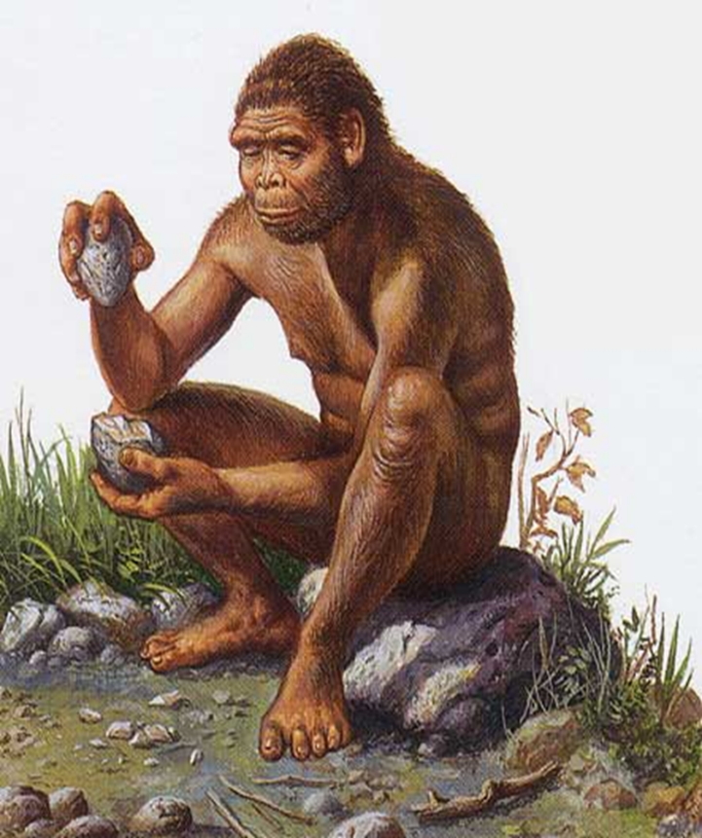

- високорозвинений австралопітек або перший представник роду Homo

- 2,5 – 1,6 млн. років тому

- В Африці з'явилася перша розумна істота, яка навчилася виготовляти знаряддя праці.

- об»єм мозку Людини умілої — 650—1100 см³

- Зріст становив 1,0—1,5 м, вага — приблизно 30—50 кг.

- Розмір зубів зменшується

- Раціон харчування був в основному вегетарианський, але також входило в нього і м'ясо.

Homo erectus – «людина прямоходяча» (пітекантроп).

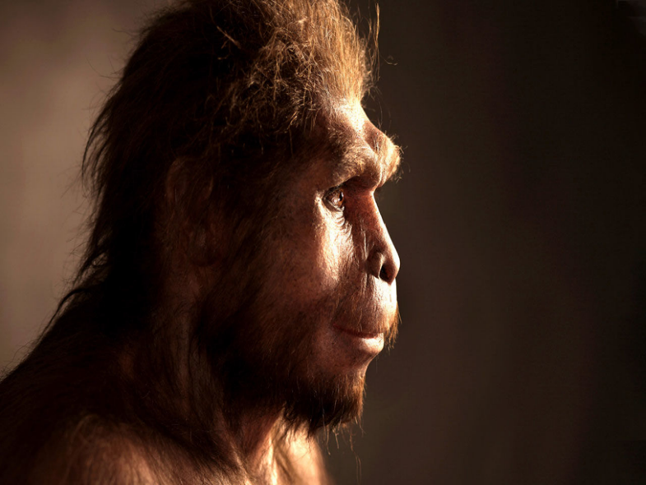

- 1,8 млн – 100 тис р. тому

- В Африці, Європа, Азія

- перші люди, які навчилися користуватися вогнем. Перші знахідки вогнищ були виявлені у Китаї

-об»єм мозку 850 см³, а ті, що були знайдені пізніші досягали 1100 см³ у своєму об'ємі.

- На обличчі вирізнялися надбрівні дуги, низький лоб та масивна щелепа без підборіддя, з відносно малими зубами

- зріст 160-180 см

Портфоліо  
Неандерталець

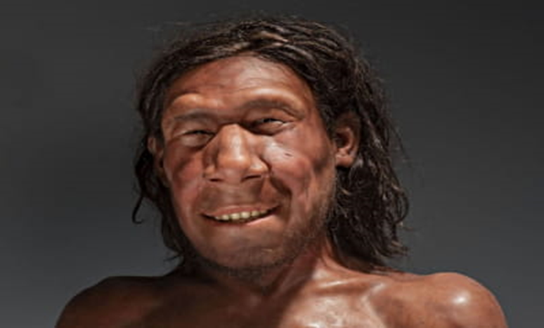

-230 - 27 тис. р. тому

- в Африці, Азії та Європі

- зріст складав 164—168 см у чоловіків і 152—156 см у жінок

- середня маса складала 77,6 кг у чоловіків і 66,4 кг у жінок

- об'єм головного мозку складав у середньому 1410 см³, що більше, ніж у сучасних людей.

-аналіз ДНК неандертальців вказує, що принаймні там вони мали карі очі, темну шкіру і коричневе волосся.

- першими почали ховати померлих.  
- знаряддя праці - кам'яні рубила і списи.  
- займалися збиранням і полюванням  
- Жили в невеликих родових общинах, що складалися з двох-чотирьох родин,  
-знали як підтримувати вогнища.   
- Найдревніший відомий музичний інструмент — кістяна флейта з 4 отворами.

На основі отриманих умінь, спробуйте самостійно скласти опис зовнішності Кроманьйонця